«Волшебный мир бисера»
Человек всегда стремился украсить свой быт и свою одежду. В глубокой древности люди изготавливали украшения из доступных в то время материалов: ягод, семян растений, раковин и камешков, нанизывая их на конский волос или травинку. Со временем их заменили полудрагоценные и драгоценные камни, а с возникновением стеклоделия – бисер.
Украшения из бисера присутствуют в национальном костюме многих народов. Изделия, снизанные из бус, известны ещё в Древнем Египте, Индии, до сих пор украшают одежду народов ближнего и Дальнего Востока, Африки, Индии, Американского континента, островов Тихого океана, Европы и Азии.
М.В. Ломоносов, побывав в Европе, был поражён красотой этих украшений. Он то и основал первую в России мастерскую по изготовлению бисера в середине XVIII века. В своём стихотворении о пользе стекла Ломоносов писал:
Так в бисере стекло, подобно жемчугу
Любимо по всему земному ходит кругу,
Им красится народ в полуночных степях,
Им красится Арап на южных берегах.
Изделия из бисера – сумочки, кошельки, ожерелья, браслеты, а также картины – панно были распространены в России в конце XVIII века и в первой половине XIX века. В начале XIX века бисероплетение было также популярно в аристократических кругах России, как музицирование, танцы, чтение любовных романов.
По своему внешнему виду бисер напоминает маленькие зёрна, окрашенные в разные цвета. Они могут быть стеклянными или металлическими со сквозным отверстием для продевания ниток.
Название «бисер» возникло от арабского слова «бусра». Бисер – это основной материал для изготовления различных игрушек, украшений, для ткачества и вышивания. В зависимости от формы и размера бисер делится на следующие виды:
- бисер – мелкие, слегка сплюснутые или круглые бусинки диаметром не более 2 мм.
- бусины – крупный бисер диаметром более 2 мм.
- стеклярус – длинные палочки, круглые или многогранные
- рубка – короткие палочки.
Материалы и инструменты.
Приспособления и инструменты в этом виде декоративного искусства просты, а сам бисер легко доступен и разнообразен. Чтобы овладеть бисероплетением, нужны не только профессиональные навыки, но и некоторые личные качества. Это самодисциплина, умение сосредоточиться на одном деле, и главное – терпение. Еще одно качество необходимое при обучении всякому мастерству – заинтересованность.
Выполняем с детьми игрушки и цветы на проволочной основе.Изготовление данных изделий не требует особых навыков и сложных инструментов. Для этой работы можно использовать различный бисер, бусы различной формы и цвета, нитки «мулине», ножницы, клей ПВА, леску и тонкую проволоку 0,5 мм. толщиной.
Организация рабочего места.
Работа с бисером – увлекательное занятие. Но для того, чтобы не уставать быстро и не испортить зрение, очень важно правильно организовать рабочее место.
Лучше всего работать за столом при дневном свете или свете потолочной люстры. Свет должен падать таким образом, чтобы тень от рук и головы не ложилась на рабочую поверхность стола
На поверхности стола нужно расстелить мягкую ворсистую ткань для бисера размером 20*20 см. Ворсинки ткани не позволят бисеринкам раскатываться во время работы. Ткань должна быть однотонной, спокойной расцветки, чтобы бисер был хорошо виден и не уставали глаза.

Бисероплетение для малышей.
Любая работа, какой бы простой она ни казалась, требует определенных знаний, практических навыков, умения. Чем раньше в своей жизни мы сталкиваемся с каким-либо знанием, тем более простым и привычным оно становится потом. Но интересным и необходимым оно становится только тогда, когда в этом занятии есть возможность выразить и проявить себя, когда в нём есть место творчеству.
Творческое начало и безграничная фантазия заложены в каждом ребенке. Для реализации своих идей маленький человек очень часто выбирает бисер, который увлекает его не только яркостью красок, разнообразием форм и размеров, но и простотой выполнения самых причудливых изделий. По желанию ребенка бисер и бусинки, словно элементы конструктора, могут превращаться в веселую игрушку, нарядное украшение. Такое занятие доступно даже для маленьких и не умелых рук.
Занятие бисероплетением помогает развивать и воспитывать эстетический вкус, умение наблюдать окружающий мир, видеть в нём как можно больше доброго, светлого и радостного. Дети видят красоту природы каждый день: по дороге в детский сад, на прогулках. Дети рассматривают цветы, насекомых, любуются их красотой, строением, формой.
Бисероплетение доступно не только искусным мастерицам, но и маленьким детям. Помимо знакомства детей с традиционным искусством, развивающим в ребёнке чувство прекрасного, бисероплетение может оказать педагогам и родителям неоценимую услугу в развитии мелкой моторики руки, пространственных и цветовых представлений и в отработке счётных навыков. Развивая мелкую моторику рук, мы подготавливаем руку ребёнка к письму, учимся подбирать цвета бисера в гармонии друг с другом, составлять композиции. Бисероплетение помогает воспитывать такие качества в личности ребенка как внимание, логическое мышление, воображение. Ребенок становится более усидчивым, учится доводить начатое дело до конца. Еще В.А.Сухомлинский писал: «Истоки творческих способностей и дарования детей на кончиках их пальцев, образно говоря, идут тончайшие ручейки, которые питают источник творческой мысли. Чем больше уверенности и изобретательности в движении детской руки, тем тоньше взаимодействие с орудием труда, чем сложнее движение, необходимое для этого взаимодействия, тем глубже входит взаимодействие руки с природой, с общественным трудом в духовную жизнь ребенка. Другими словами: чем больше мастерства в детской руке, тем умнее ребенок».

Зимняя вишня

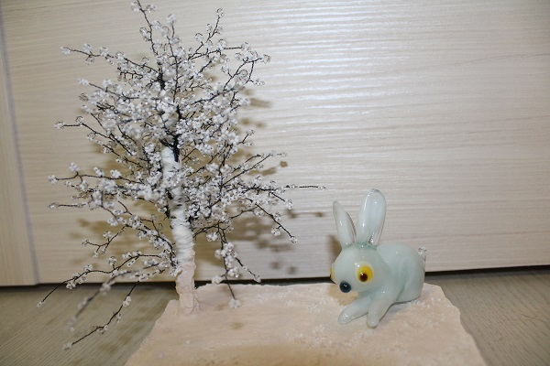

Ангелочки

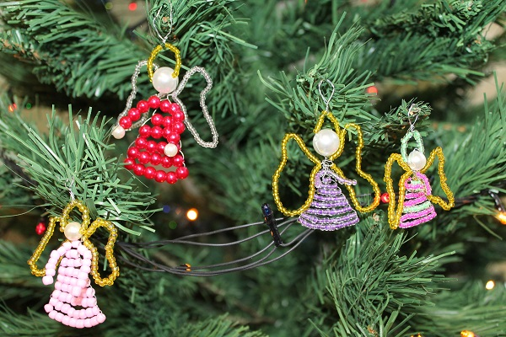

Райские качели
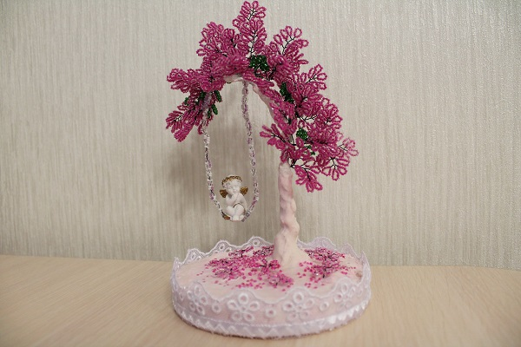

Сиреневый каприз
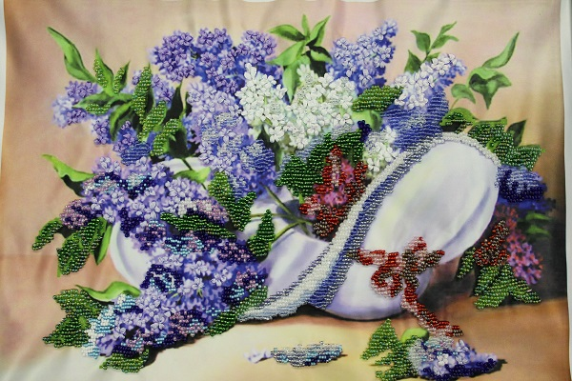

На полянке
